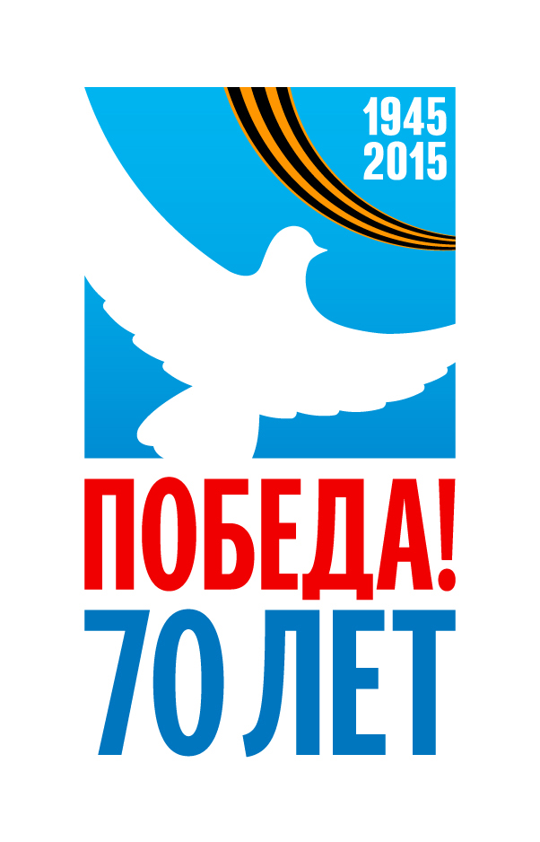
2 апреля 2015 г в рамках патриотической работы в школе был проведён урок мужества для 5-6 классов «Пионеры-герои Великой Отечественной войны».
Ребята вместе с классными руководителями подготовили материал о пионерах – героях. Они рассказали о подвигах сверстников, о проявленном ими героизме и мужественности.
Узнав, что началась война, многие пионеры- мальчишки и девчонки, несмотря на свой юный возраст, уходили на фронт, в партизанские отряды. Те, кто оставался, вели активную деятельность в тылу. Осваивали станки на заводах, технику на полях, дежурили на крышах во время бомбёжек, собирали вещи в армию для русских солдат. На их плечи легла нелёгкая обязанность - освоить работу взрослых для обеспечения армии едой, необходимой техникой.
Все люди, защищавшие честь нашей страны, могут по праву называться героями. Но среди юных пионеров мы особенно выделяем имена тех, кто посмертно награждён званием Героя Советского Союза. Это Лёня Голиков, Зина Портнова, Валя Котик и Марат Казей.
Навсегда останутся в памяти сегодняшних ребят имена их сверстников из далёких военных лет. Память не властна над временем!
